附件4
排版及格式要求
浙江省高等教育教学改革项目
结题验收报告

项目编号： 仿宋三号

项目名称： 仿宋三号

起止时间： 仿宋三号

项目负责人（签名）： 仿宋三号(打印+签字)

所在学校（盖章）： 仿宋三号（写上校名）

联系电话： 仿宋三号

（附：佐证材料）

浙江省教育厅

2021年10月制
封面不编写页码
目录（格式按要求，佐证材料内容供参考）
第一部分 项目结题验收报告 1
一、改革研究与实践工作总结
二、立项时预期成果与效果
三、改革研究与实践成果
四、经费使用情况
第二部分 项目重要事项变更备案表
第三部分 项目申请书
第四部分 项目实施佐证材料
（注意与课题的相关性，成果按重要性及级别高低进行排序，以下内容供参考）
1.论文--------------------------------------------------------------------------------- ----
2.校企合作协议或成果
3. 校企合作案例分析
4.人才培养方案-------------------------------------------------------------------------
5.教学改革研究项目调查数据与分析
6.学院（部）督导评价
7.XX（国家级、省级、校级）精品在线开放建设课程（立项文件）
8.浙江省普通高校十三五新形态教材（立项文件、封面、内容简介、前言、目录、封底等复印）
9.专利情况（复印件）
10相关课程立项（或结题）情况
11. XX（级别）比赛获奖情况
12.指导学生比赛获奖情况
13.项目推广应用情况（教学改革分享交流----）
………………目录不编写页码
浙江省高等教育教学改革项目
结题验收报告

项目编号： 仿宋三号

项目名称： 仿宋三号

起止时间： 仿宋三号

项目负责人（签名）：仿宋三号(打印+签字)

所在学校（盖章）： 仿宋三号（写上校名）

联系电话： 仿宋三号

浙江省教育厅

2021年10月制

从本页开始编写页码
一、改革研究与实践工作总结（可加页）

（一） 宋体三号 加粗 段前0.5 特殊格式：无
1. 宋体四号 加粗 段前0.5 特殊格式：首行缩进2字符
（1） 宋体小四 无段前段后 特殊格式：首行缩进2字符
行间距：固定值22磅
表格：字体与间距根据排版需求自定，建议与正文一致或小1号字，间距为单倍行距或最小值0.
页面设置与段落参考：

正文 无段前段后特殊格式：首行缩进2字符

排版·
页边距：上下各2.5厘米；左右各3.17厘米
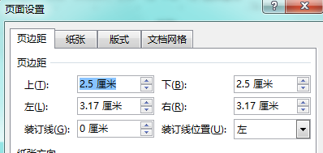
遇图片，将图片间距设为单位行间距，以防图片与文字重叠；
遇表格，最后选定表格/自动调整/“根据窗口调整表格”，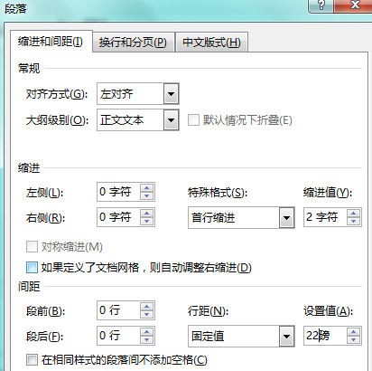

图表标注：
在图片下文字标注图名，例第一部分（一、改革研究与实践工作总结）图号与图名标注：图1-X （图名）
在表格上方标注表名称，例第一部分（一、改革研究与实践工作总结）表号与表抬头标注：表1-X （表名称）

二、立项时预期成果与效果（按原立项申请书填写）
格式要求参见一、
图表名称：
在图片下文字标注图名，例本部分图号与图名标注：图2-X （图名）；
在表格上方标注表名称，例本部分表号与表抬头标注：表2-X （表名称）

三、改革研究与实践成果（教学大纲、指标体系、培养模式、教材、论文、专著、成果专利等清单，刊物论著需注明名称、发表时间及卷期号，非省级鉴定需注明成果名称、组织鉴定单位、鉴定日期，专利需注明名称、类别、获准专利国别、批准日期、专利号，须注明本人排序）（可加页）

格式要求参见一、
图表名称：
在图片下文字标注图名，例本部分图号与图名标注：图3-X （图名）；
在表格上方标注表名称，例本部分表号与表抬头标注：表3-X （表名称）

四、经费使用情况

五、教改项目结题验收专家组意见：

（盖章）：

年 月 日
六、学校意见：

（公章）

年 月 日
一、结题报告电子稿上交
文件名命名：
项目编号 负责人 项目名称
例：jg20190975 赵冬梅“五融合、三递进”装配式建筑技术人才培养实践教学体系
二、装订要求
1式5份，用于专家评审
省教改课题：封面为非铜板纸、白底
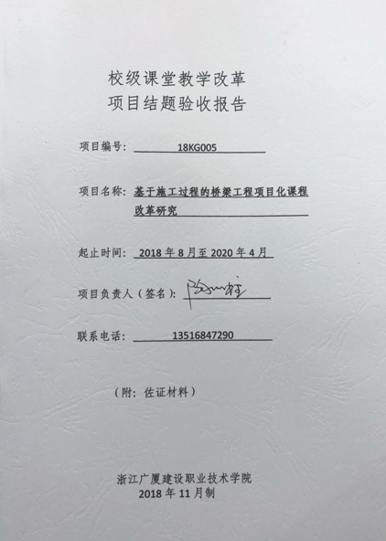
图1 省教改课题封面颜色
（具体可到综合楼615参看封面颜色）
三、存档材料
评审后根据专家意见修改的，重新修改后再发送PDF稿上交省厅，装订1式2份存档。
关于存档资料的其他说明：
1.存档资料要满足学校存档要求，除上述的封面、格式、排版要求外，要确保每页的佐证材料要求清晰可见（否则无法存档）。
2.先合成PDF稿后打印装订。
3.合成PDF，可以用群里的软件。将相关的材料都转换成PDF，放在一个文件夹里，再按排序合成。
（安装后的软件快捷方式）
PDF合成界面：（工具/合成文件）
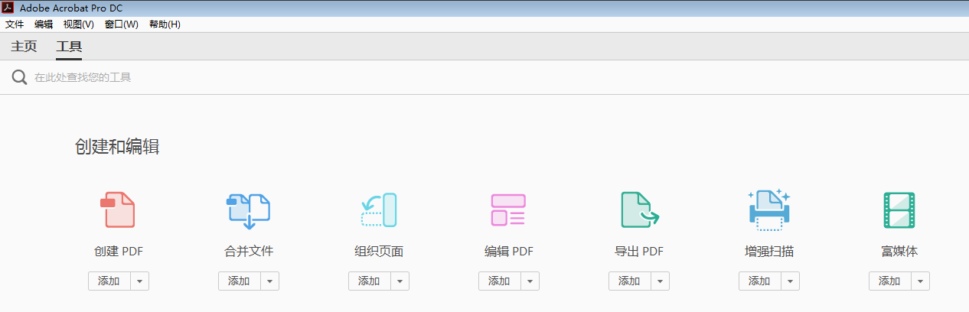
4.关于装订的页码：合成的文件中可能会出现不同材料页码排序不一。请点击“工具/编辑/页眉和页脚”，选择“替换现有的”，你的PDF稿将重新编页码
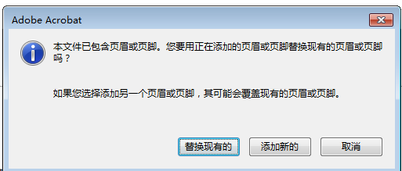
5.因最前面的封面与目录是不编写页码的，可以将要编写页码的先合成PDF稿，编写好页码，再与封面、目录合成整个PDF稿。

